Miércoles
04
de mayo

Cuarto de Primaria
Lengua Materna

Las enciclopedias

Aprendizaje esperado: identifica la organización de una enciclopedia para localizar información.

Énfasis: explora enciclopedias, para reconocer su función social, las formas en que se organizan y los tipos de información que contienen.

¿Qué vamos a aprender?

En esta sesión explorarás enciclopedias para reconocer su función, las formas en que se organizan y los tipos de información que contienen.
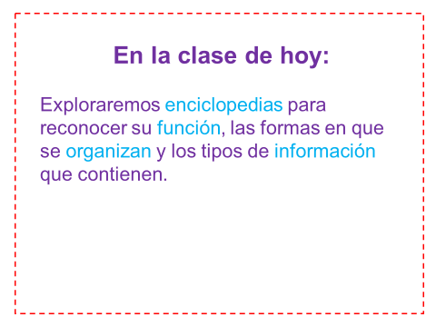

¿Qué hacemos?

El término enciclopedia proviene de las palabras griegas “en”, “kiklos” y “paideia”, que significan “conocimiento en círculo”.

En el siglo XVIII, durante el periodo histórico que conocemos como la Ilustración, un grupo de filósofos, científicos y pensadores europeos, retomaron este concepto para juntar, en una sola obra, lo que ellos consideraban el conjunto de los saberes de su época. Esta obra fue la Enciclopedia y su función social es compartir el conocimiento.

Hoy en día se tienen muchas enciclopedias distintas, lo importante, es que las enciclopedias contienen muchos conocimientos y tú, puedes consultarlas para saber más sobre cualquier tema que desees.

Debes tomar en cuenta que no todos los libros son una enciclopedia o forman parte de una enciclopedia.

Este tema, comienza en tu libro de texto en la página 101 ahí vienen algunas preguntas que tal vez puedas responder con lo que ha dicho Don Leopoldo.

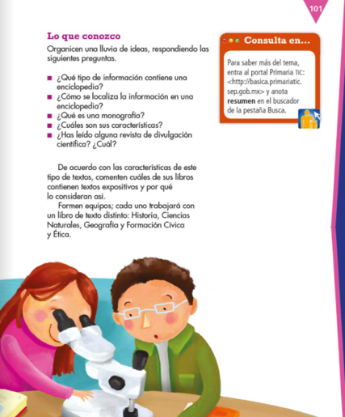
Fuente: https://libros.conaliteg.gob.mx/20/P4ESA.htm?#page/101

La primera pregunta dice, ¿Qué tipo de información contiene una enciclopedia?

¿Recuerdas lo que dijo Don Leopoldo? Dijo que la información es fidedigna.

También dijo que la información está bien documentada, que ha sido elaborada por expertos, que está detallada, que incluyen trabajos, explicaciones y ejemplos, y por lo mismo es extensa.

También viene una pregunta muy importante que es, ¿Cómo se localiza la información en una enciclopedia?

Don Leopoldo explicó que la información se divide en tomos o libros y cada uno tiene un tema o temas diferentes.

Una enciclopedia te puede ayudar a complementar y saber más sobre cualquier tema que desees.

Sólo tienes que saber buscar correctamente, primero en el tomo o volumen correcto y luego consultar el índice de temas.

¿Qué te parece si exploras una enciclopedia virtual? La enciclopedia virtual de la UNAM.
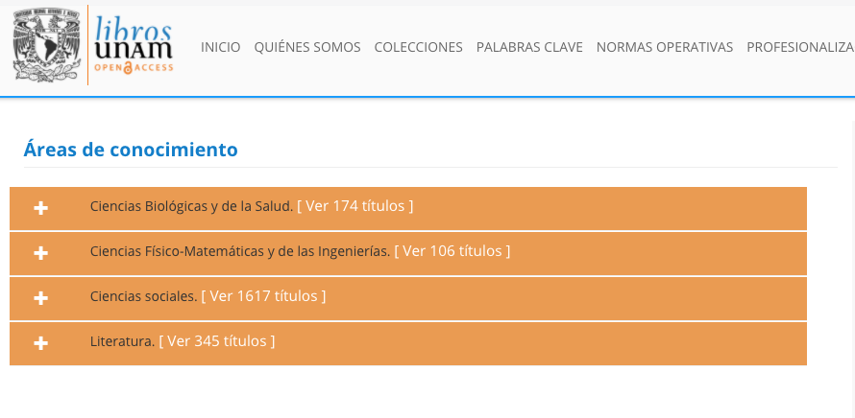
Fuente: http://www.librosoa.unam.mx/community-list

En la imagen puedes observar las diferentes áreas de conocimiento e incluso la cantidad de volúmenes que tiene cada área.

Si se tratara de una enciclopedia física, es decir, impresa, como las que tal, vez hay en tu casa o como las que tienen las bibliotecas, los libros de cada una de esa área se podrían distinguir entre sí tal vez por los colores de sus pastas, por ejemplo, o por números o alguna clave. La información está agrupada en áreas de conocimiento.

Observa algunos ejemplos de los tomos que tiene.

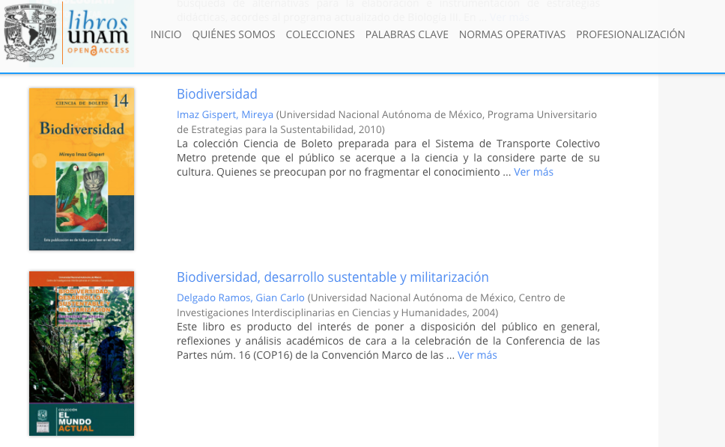

Esta enciclopedia es sobre la Biología y cada tomo o volumen tiene un tema diferente, el tema del primer tomo es sobre “Biodiversidad”.

Aquí tienes otros tomos de la enciclopedia de Biología de la UNAM.
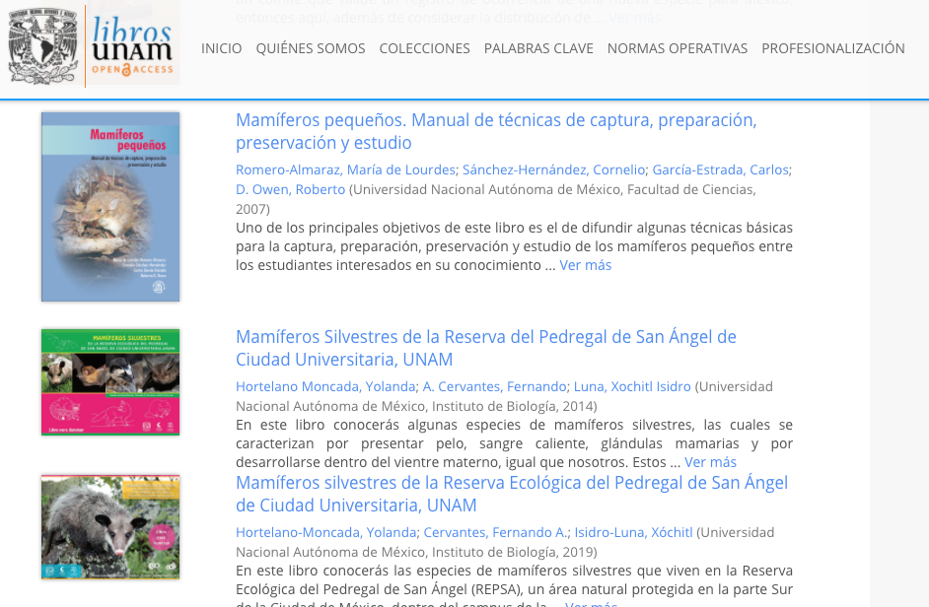

Una con el tema “Mamíferos pequeños” y otro con el tema “Mamíferos silvestres de la reserva del Pedregal.

En las portadas puedes ver algunos de esos animalitos, tiene los títulos de los tomos y unas ilustraciones, que te permiten tener una mejor idea de lo que van a tratar esos ejemplares en particular.
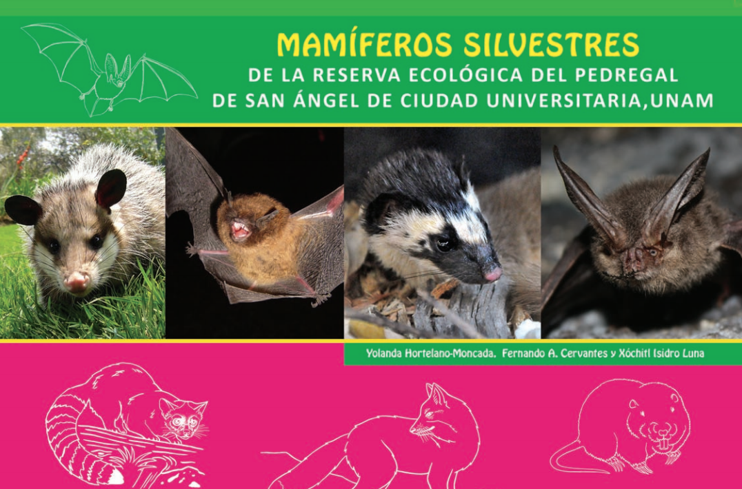
Fuente: http://www.ibiologia.unam.mx/barra/publicaciones/Mamiferos_REPSA_Digital.pdf

Aquí tienes la portada, en ella aparece el título, subtítulo y los autores.

Si avanzas, vas a encontrar un apartado importantísimo de las enciclopedias, que es el índice.
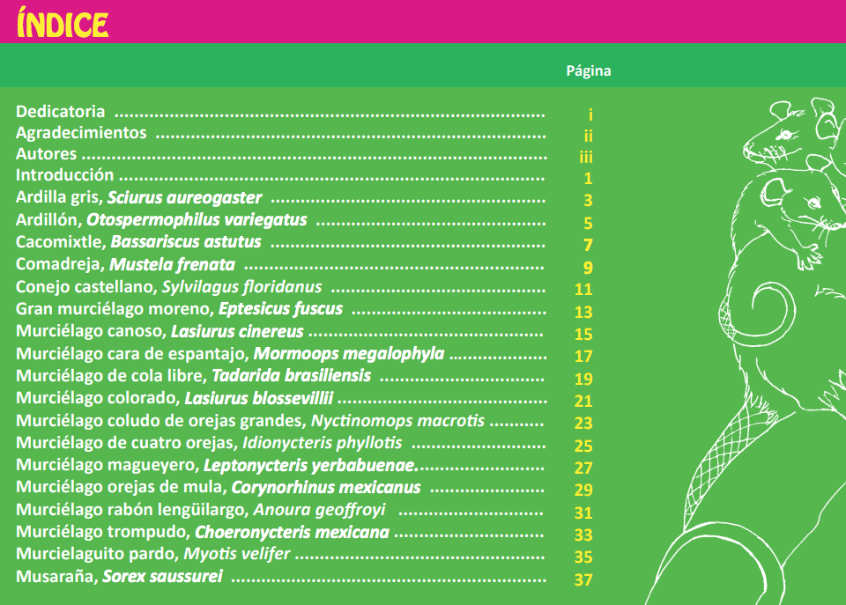
Fuente: http://www.ibiologia.unam.mx/barra/publicaciones/Mamiferos_REPSA_Digital.pdf

Aquí tienes el índice de temas que trata este volumen, se había mencionado en clases pasadas, pero no está de más recordarte, que te puedes apoyar en el índice de los libros para guiar tus búsquedas de información.

Recuerda que en el índice encuentras los temas y subtemas que contiene el tomo para que puedas buscar lo que te interesa investigar.

¿Viste las palabras raras, como en otro idioma? Es la clasificación taxonómica, se trata de palabras en latín, que los científicos utilizan para clasificar a los seres vivos.

¿Qué te parece si vas a la página 15 de este tomo?

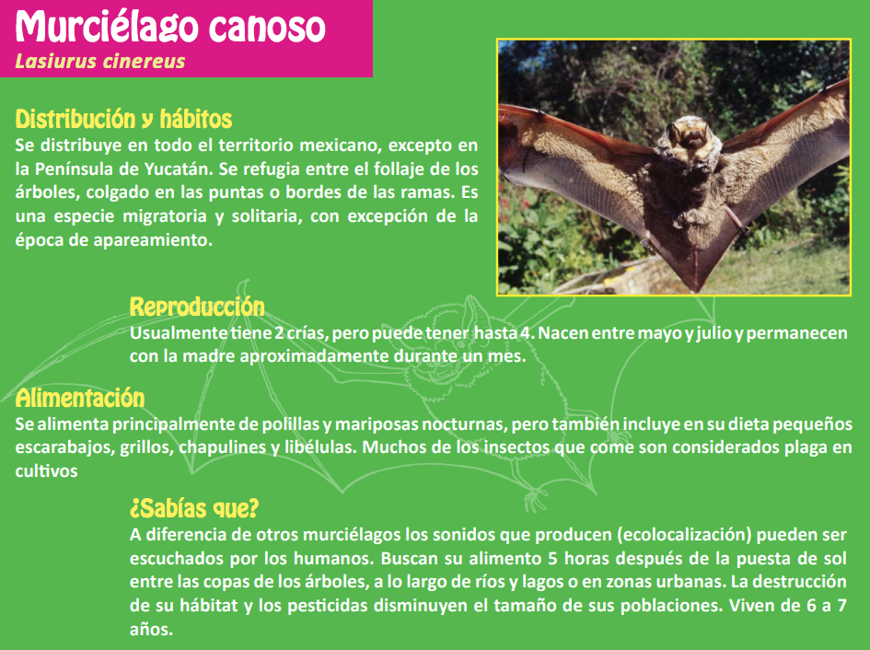
Fuente: http://www.ibiologia.unam.mx/barra/publicaciones/Mamiferos_REPSA_Digital.pdf

Aquí puedes observar el título, subtítulos, la información y la ilustración.

En distribución y hábitos dice que se distribuye en todo el territorio mexicano, excepto en la Península de Yucatán. Se refugia entre el follaje de los árboles, colgado en las puntas o bordes de las ramas, es una especie migratoria y solitaria, con excepción de la época de apareamiento.

Respecto a la reproducción, dice que usualmente tiene dos crías, pero puede tener hasta cuatro, nacen entre mayo y julio y permanecen con la madre aproximadamente un mes.

En alimentación dice que se alimenta principalmente de polillas y mariposas nocturnas, pero también incluyen en su dieta pequeños escarabajos, grillos, chapulines y libélulas, muchos de los insectos que comen son considerados plaga en cultivos.

Dirígete a la página 38 donde hablan de las musarañas.
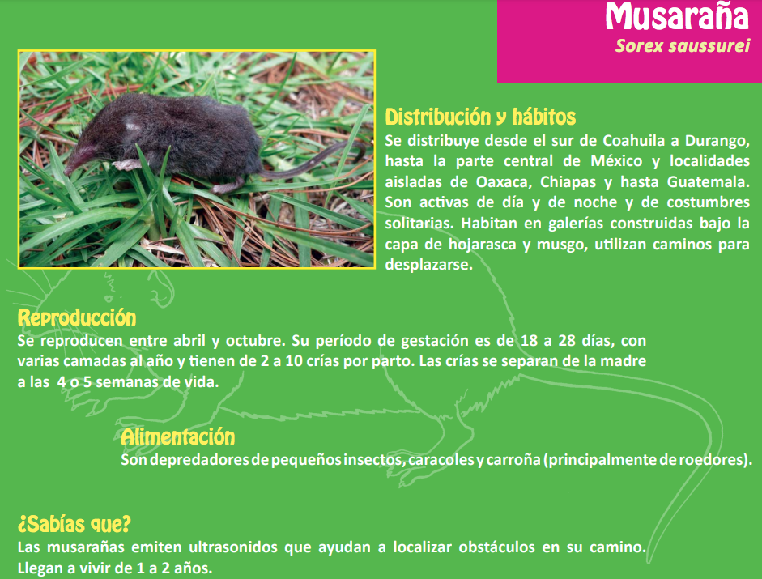
Fuente: http://www.ibiologia.unam.mx/barra/publicaciones/Mamiferos_REPSA_Digital.pdf

De igual forma se puede observar el título, subtítulos, la información y la imagen que ilustra el tema.

En distribución y hábitos, dice que se distribuye desde el sur de Coahuila a Durango, hasta la parte central de México y localidades aisladas de Oaxaca, Chiapas y hasta Guatemala, son activas de día y de noche y de costumbres solitarias. Habitan en galerías construidas bajo la capa de hojarasca y musgo, utilizan caminos para desplazarse.

Dice que se reproducen entre abril y octubre, su periodo de gestación es de 18 a 28 días, con varias camadas al año y tienen de 2 a 10 crías por parto, las crías se separan de la madre a las 4 o 5 semanas de vida.

En alimentación dice que son depredadores de pequeños insectos, caracoles y carroña (principalmente de roedores) sabes, ¿Qué es la carroña? La carroña es la carne que se descompone de los animales muertos.

Ahora explora el tomo de “Mamíferos pequeños”.

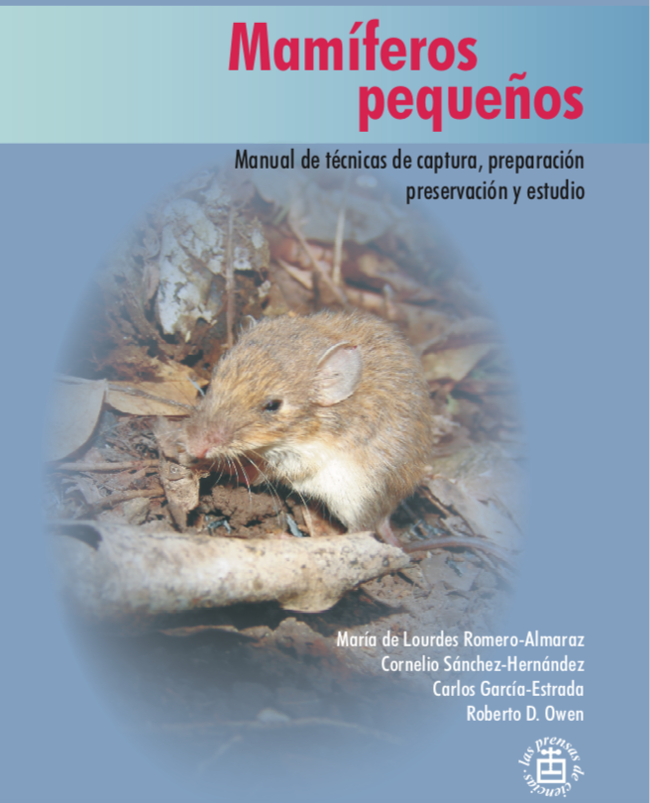
Fuente: http://www.librosoa.unam.mx/handle/123456789/244

En la portada aparece el título y el subtítulo, también los autores y por supuesto la ilustración.

Observa el índice de este tomo.

Aquí puedes ver los subtemas y el número de página en las que se encuentran.

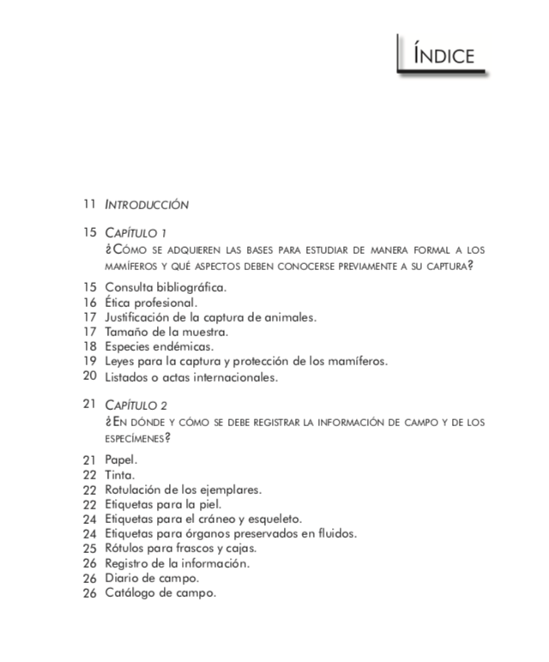
Fuente: http://www.librosoa.unam.mx/handle/123456789/244

Observa el capítulo 2 que está en la página 21.
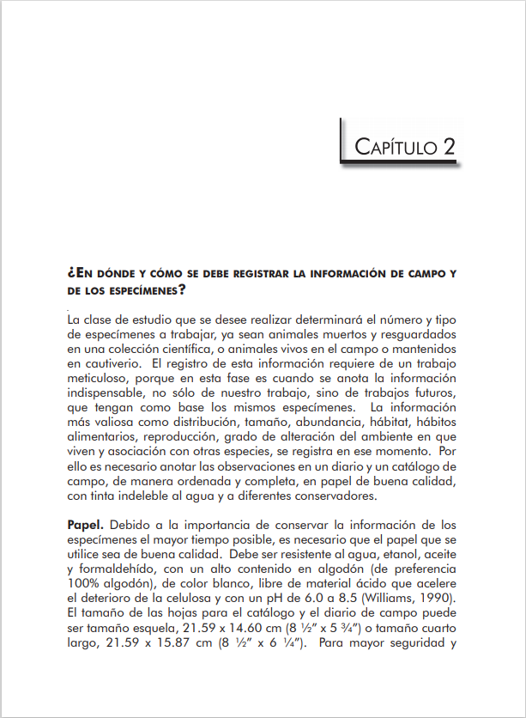
Fuente: http://www.librosoa.unam.mx/handle/123456789/244

Aquí tienes el nombre del capítulo, el título, la información y hasta un subtema.

Cómo puedes darte cuenta aquí no vienen ilustraciones, no siempre vienen ilustraciones en todas las páginas, hay enciclopedias que tienen una sección específica para ilustraciones y otras que tienen muy poquitas, pero eso no lo hace menos interesante.

Hay mucha variedad de enciclopedias, hay para niños y esas tienen más ilustraciones, también hay para estudiantes, para investigadores, para muchísimos intereses de las personas, de muchos estilos y tamaños, pero todas tienen información interesante y bien documentada.

Siempre es importante consultar la fecha de la enciclopedia y si quieres los datos más actuales, puedes consultar las ediciones más recientes.

Ahora revisa la página 38 para que conozcas qué contiene.

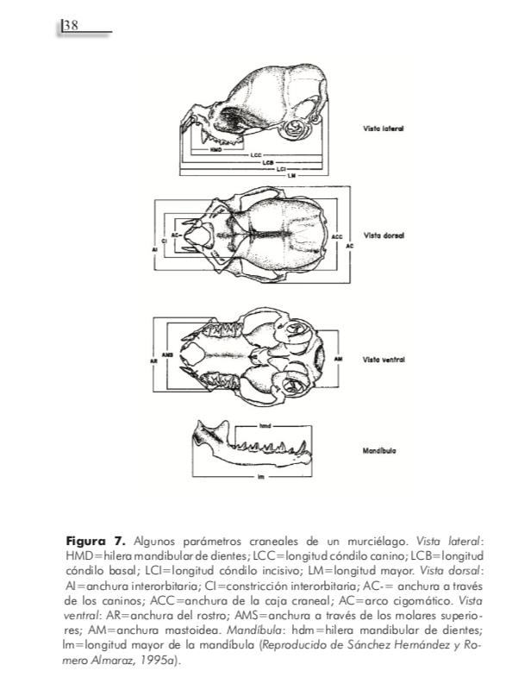
Fuente: http://www.librosoa.unam.mx/handle/123456789/244

Dice, parámetros craneales de un murciélago, esta ilustración te está mostrando cómo es el cráneo de un murciélago.

También puedes observar el número de la página, y al pie de la imagen la información referente a la imagen.

En cuanto puedas, explora una enciclopedia, física o digital, sobre algún tema que sea de tu interés.

En la sesión de hoy exploraste enciclopedias para reconocer su función, las formas en que se organizan y los tipos de información que contienen.

¡Buen trabajo!

Gracias por tu esfuerzo.

Para saber más:
Lecturas

https://www.conaliteg.sep.gob.mx/primaria.html

